项目需求
序号 | 名 称 |  | 规格  缩水后cm | 技术参数 | 参考图片
 |  |  | 型号
1 | 医生  工作服  冬款 | 男 | S-XXXL | 1、纤维含量：棉8%，涤92%；（±2），内置抗静电丝  - ＰＨ值4.0—8.5  - 甲醛含量（mg/kg）：未检出  4、单位面积质量：≥225克  - 可分解致癌芳香胺染料：未检出  6、抗静电性能：优异  7、耐酸汗渍色牢度、耐碱汗渍色牢度、耐干摩擦色牢度、耐皂洗色牢度、耐氯漂色牢度：≥4  款式：西服领、西装版型（有腰身）、女医生下摆圆角，袖口纽扣收紧，上下口袋加防水层，下口袋内加手机袋，男款衣服两侧各加一个插袋，胸带上方印logo（三色）。夏款男款为短袖短款，女款为短袖长款  提供检测报告（检测报告日期2021年1月1日以后，委托单位为参与投标单位） | 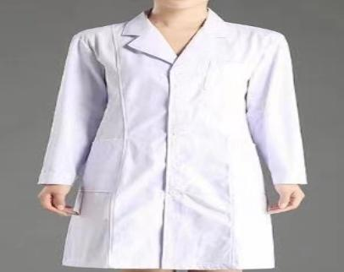  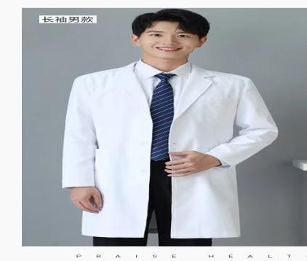    
 |  | 女 | S-XXXL
 | 医生  工作服  夏款 | 男 | S-XXXL
 |  | 女 | - XXXL
2 | 护士  工作服  冬  夏款 | 女 | S-XXXL | 同医生工作服材质  款式：为立领，领口、袖口、袋口镶蓝色边，袖口为纽扣袖口 | 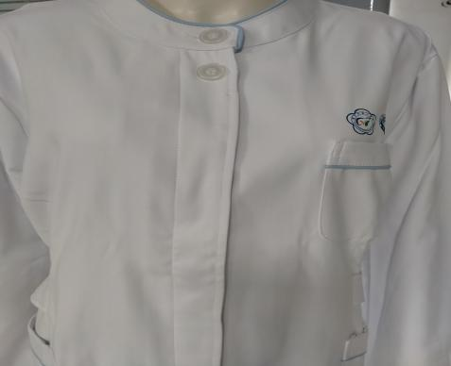
3 | 护士裤 |  | S-XXXL | 同工作服材质 | 裤腰松紧+抽绳，裤腿切中线
4 | 护士帽 |  | 统号 | 同工作服材质

